MEDIJŲ MENO ILGALAIKIIS PLANAS RENGIMAS
IV GIMNAZIJOS KLASEI

Dėl ilgalaikio plano formos susitaria mokyklos bendruomenė, tačiau nebūtina siekti vienodos formos. Skirtingų dalykų ar dalykų grupių ilgalaikių planų forma gali skirtis, svarbu atsižvelgti į dalyko(-ų) specifiką ir sudaryti ilgalaikį planą taip, kad jis būtų patogus ir informatyvus mokytojui, padėtų planuoti trumpesnio laikotarpio (pvz., pamokos, pamokų ciklo, savaitės) ugdymo procesą, kuriame galėtų būti nurodomi ugdomi pasiekimai, kompetencijos, sąsajos su tarpdalykinėmis temomis. Pamokų ir veiklų planavimo pavyzdžių galima rasti Medijų meno bendrosios programos (toliau – BP) įgyvendinimo rekomendacijų dalyje Veiklų planavimo ir kompetencijų ugdymo pavyzdžiai. Planuodamas mokymosi veiklas mokytojas tikslingai pasirenka, kurias kompetencijas ir pasiekimus ugdys atsižvelgdamas į konkrečios klasės mokinių pasiekimus ir poreikius. Šį darbą palengvins naudojimasis Švietimo portale pateiktos BP atvaizdavimu su mokymo(si) turinio, pasiekimų, kompetencijų ir tarpdalykinių temų nurodytomis sąsajomis.
Kompetencijos nurodomos prie kiekvieno pasirinkto koncentro pasiekimo:

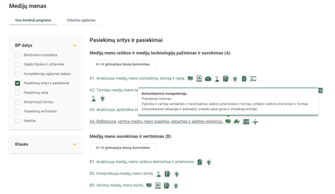

Spustelėjus ant pasirinkto pasiekimo atidaromas pasiekimo lygių požymių ir pasiekimui ugdyti skirto mokymo(si) turinio citatų langas:

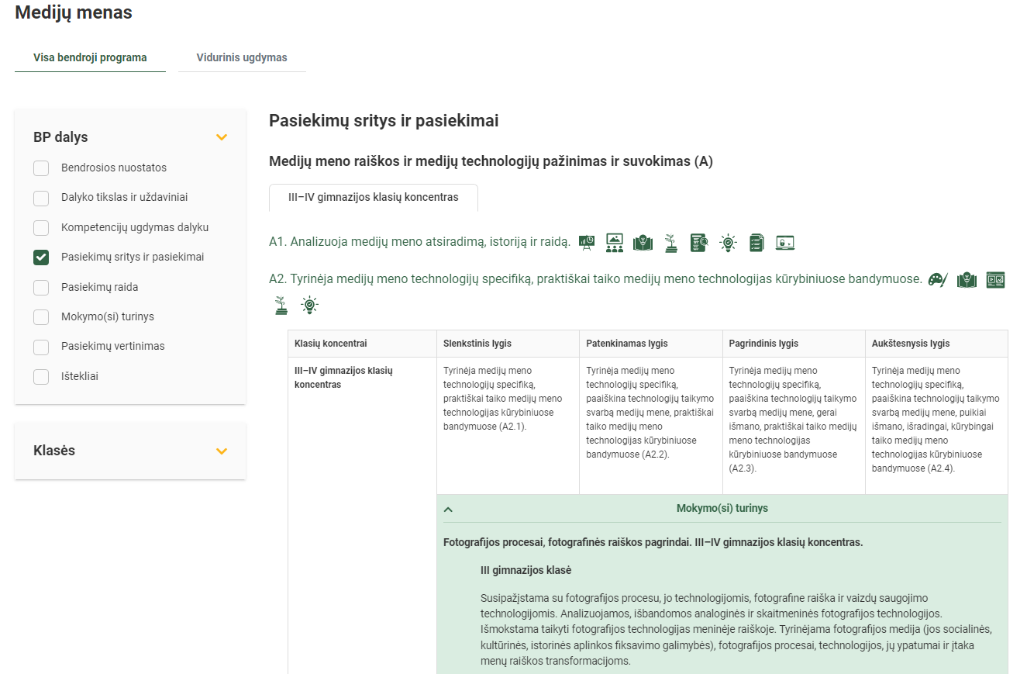

Tarpdalykinės temos nurodomos prie kiekvienos mokymo(si) turinio temos. Užvedus žymeklį ant prie temų pateiktų ikonėlių atsiveria langas, kuriame matoma tarpdalykinė tema ir su ja susieto(-ų) pasiekimo(-ų) ir (ar) mokymo(si) turinio temos(-ų) citatos:

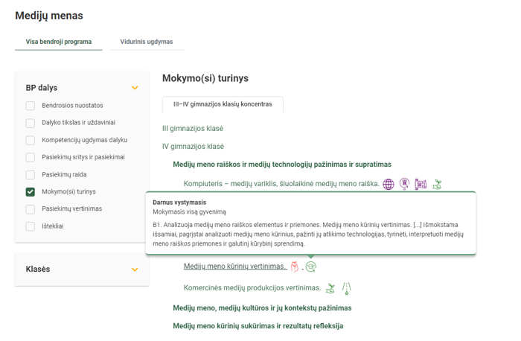

Dalyko ilgalaikiai planai yra pateikiami skiltyje „Ištekliai“. Pateiktuose ilgalaikių planų pavyzdžiuose nurodomas preliminarus 70-ies procentų Bendruosiuose ugdymo planuose dalykui numatyto valandų skaičiaus paskirstymas:
- stulpelyje Mokymo(si) turinio tema yra pateikiamos BP temos;
- stulpelyje Tema pateiktos galimos pamokų temos, kurias mokytojas gali keisti savo nuožiūra;
- stulpelyje Val. sk. yra nurodytas galimas nagrinėjant temą pasiekimams ugdyti skirtas pamokų skaičius. Daliai temų valandos nurodytos intervalu, pvz., 1–2. Lentelėje pateiktą pamokų skaičių mokytojas gali keisti atsižvelgdamas į mokinių poreikius, pasirinktas mokymosi veiklas ir ugdymo metodus;
- stulpelyje 30 proc. mokytojas, atsižvelgdamas į mokinių poreikius, pasirinktas mokymosi veiklas ir ugdymo metodus, galės nurodyti, kaip paskirsto valandas laisvai pasirenkamam turiniui;
- stulpelyje Galimos mokinių veiklos pateikiamas veiklų sąrašas yra susietas su BP įgyvendinimo rekomendacijų dalimi Dalyko naujo turinio mokymo rekomendacijos, kurioje galima rasti išsamesnės informacijos apie ugdymo proceso organizavimą įgyvendinant atnaujintą BP.

MEDIJŲ MENO ILGALAIKIS PLANAS IV GIMNAZIJOS KLASEI

Bendra informacija:
Mokslo metai _______________
Pamokų skaičius per savaitę ____
Vertinimas: ________________________________________________________________________________________________________________________________________________________________________________________________________________________________________________
________________________________________________________________________________________________________________________________________________________________
________________________________________________________________________________

Mokymosi turinio skyrius | Tema | Val. sk. | 30 proc. | Galimos mokinių veiklos
Medijų meno raiškos ir medijų technologijų pažinimas ir supratimas | Kompiuteris – medijų variklis, šiuolaikinė medijų meno raiška. | 4–5 |  | Susipažįstama su kompiuteriu kaip medijų estetikos varikliu, techniniais, programiniais medijų meno įrankiais, jų ypatumais ir taikymu. Išmokstama naudotis techniniais ir programiniais medijų meno raiškai reikalingais įrankiais, atliekami kūrybiniai eksperimentai. Pristatomos esminės darbo saugos, medijų kūrinių tvarumo problemos ir mokomasi jas spręsti. Analizuojama, atskleidžiama kompiuterizacijos revoliucija – technologiniai, socialiniai, kultūriniai pasikeitimai, aplinkos apsaugos problematika, medijų ekologijos kontekstai, kompiuteris kaip medijų variklis ir medijų meno transformatorius.
 | Avangardinės medijų meno formos ir jų raiška | 4–5 |  | Sužinoma apie robotų, biomeno, tinklo meno, medijų performansų, projekcijų meno (3D mapping), kitų avangardinių medijų meno formų technologijas ir jų taikymu medijų meno raiškoje ir kūryboje. Pasitelkiamos, taikomos avangardinės medijų meno technologijos ir naujos raiškos priemonės kūrybinių sumanymų įgyvendinimui. Apžvelgiamos, reflektuojamos, medijų meno, medijų kultūros įvairovės suklestėjimas technologinių išradimų fone.
 | Medijų dizainas | 4–5 |  | Supažindinama su medijų dizaino samprata, specifika, technologijomis ir kūrybos principais. Atskleidžiamos medijų dizaino formavimosi prielaidos, medijų dizaino tikslai ir taikymo ypatumai. Analizuojami vartotojų sąsajos kūrimo (UI – user interface) principai, vartotojų patirties (UX – user experience) konstravimo principai. Medijų dizaino technologijos ir raiška išbandoma įgyvendinant interaktyvius medijų dizaino kūrinius. Analizuojami, atskleidžiami tarpdisciplininiai medijų dizaino aspektai ir jų taikymo galimybės.
Medijų meno supratimas ir vertinimas | Medijų meno kūrinių vertinimas | 3–4 |  | Supažindinama su L. Manovich apibrėžtais medijų meno kalbos principais. Išmokstama išsamiai, pagrįstai analizuoti medijų meno kūrinius, pažinti jų atlikimo technologijas, tyrinėti, interpretuoti medijų meno raiškos priemones ir galutinį kūrybinį sprendimą. Per pamokas lankomos galerijos, viešos medijų kūrinių demonstravimo vietos ir kūrybinės medijų menininkų studijos ar įstaigų vadovai, kuratoriai, menininkai, kurie taip pat kviečiami į pamokas mokykloje ar nuotoliniu būdu. Aptariamos ir apibrėžiamos medijų meno transformacijos ir ateities perspektyvos (taip pat trans ir posthumanizmo idėjos).
 | Komercinės medijų produkcijos vertinimas | 3–4 |  | Supažindinama su medijų produkcijos kūrybiniais kolektyvais, prodiuserinėmis kompanijomis, web sprendimų kompanijomis, radijo stočių, tinkalaraštininkų, televizijų, garso studijų veikla ir produkcija. Į pamokas (nuotoliniu būdu) kviečiami kūrybinių industrijų organizacijų (TV, radijo, garso studijos, prodiuserinės, žaidimų kūrimo kompanijos, reklamos agentūros) ar įstaigų vadovai, kūrybiniai darbuotojai, prodiuseriai ir analizuojami bei atskleidžiami medijų produkcijos socialiniai, edukaciniai, propagandiniai, ekonominiai aspektai.
Medijų meno, medijų kultūros ir jų kontekstų pažinimas | Tarpdisciplininė medijų meno prigimtis | 9–10 |  | Eksperimentuojant, kuriant tyrinėjamas medijų meno tarpdiscipliniškumas, įvairių meno sričių ir medijų technologijų sinergija. Kuriamos medijų meno instaliacijos, taikomos įvairių mokslų ir menu žinios bei kūrybos metodai. Apibūdinamas, apibrėžiamas, atskleidžiamas medijų tarpdiscipliniškumas, sąsajos su kitais dalykais (dailės, muzikos, kino, informatikos, technologijų, fizikos, chemijos, literatūros, istorijos, etikos), su įvairiais mokslais (fizika, chemija, elektronika, matematika ir pan.) bei kultūros, mokslo sinergija medijose ir medijų mene.
 | Lietuvos medijų meno kūrėjai | 9–10 |  | Supažindinama su Lietuvos medijų meno kūrėjų pasiekimais, jų veikla, kūryba meninėje ir komercinėse sferose. Atliekamos menininkų kūrybos atvejo analizės. Atskleidžiami Lietuvos medijų meno, visuomeniniai, bendruomeniniai, pilietiniai medijų meno aspektai, medijų produkcijos specifika Europos, pasaulinio meno kontekstuose.
Medijų meno kūrimas ir rezultatų refleksija | Medijų vadyba. | 9–10 |  | Didelės apimties medijų projektų valdymas. Detaliai susipažįstama su medijų kūrybinių procesų vadyba. Buriamos kūrybinės komandos, kuriami kompleksiški, tarpdiscipliniški medijų meno kūriniai (filmai, kompiuteriniai žaidimai, medijų meno instaliacijos ir pan.). Analizuojami, išbandomi įvairūs kūrybinės komandos vaidmenys (prodiuserio, scenaristo, režisieriaus, videografo, garsisto, kūrybininko ir pan.). Išbandomi ir taikomi prieš produkcijos, produkcijos, postprodukcijos etapai, susipažįstama su kūrinių platinimu, priežiūra ir palaikymu. Analizuojami ir paaiškinami medijų vadybos procesai, jų taikymas realiose gyvenimo situacijose.
 | Medijų meno kūrinių paruošimas demonstravimui, eksponavimui | 9–10 |  | Tiriami ir taikomi technologiniai medijų meno kūrinių aspektai. Analizuojami, taikomi skaitmeniniai fotografijos formatai (.jpeg, .tiff, .raw, .png ir kt.), video formatai (konteineriai (containers), kodekai (codec)) ir taškinės bei vektorinės kompiuterinės grafikos, garso kūrinių formatai ir kuriami maketai. Išbandomi specifiniai skaitmeniniai formatai, demonstravimo įrenginiai ir technologijos jie lyginami atliekant kūrybinius ir (ar) demonstravimo, eksponavimo eksperimentus. Mokomasi įžvelgti medijų meno sąsajas su šiuolaikiniais Lietuvos, Europos, pasaulio, interneto, medijų tinklų kultūros aspektais medijų raštingumo kontekste.
 | Medijų meno demonstravimo kultūra | 9–10 |  | Išmokstama pristatyti, demonstruoti, eksponuoti, interpretuoti savo kūrybinius medijų meno pasiekimus galerijose, muziejuose, teatruose, kultūros centruose, kino teatruose, viešose erdvėse, radijo, televizijos, interneto, kituose medijų tinkluose – ir fizinėse, ir virtualiose erdvėse. Tyrinėjamos medijų meno galimybės pasiekti auditorijas, pilietiškas, bendruomeniškas, demokratinis medijų meno pobūdis ir meno lauko slinktys kasdienio gyvenimo link (menas palieka muziejus ir galerijas).
 | Iš viso: | 68 | (20)

